

***【プレスリリース】***

2024年9月25日

報道関係各位

*本プレスリリースは、独congatecが、2024年9月17日（現地時間）、ドイツで発表したプレスリリースの抄訳です。

**コンガテック、エッジのハイパフォーマンス AIアプリケーション向けに AMD Ryzen Embedded 8000 シリーズを搭載した新しい COM Express Compact モジュールを発表**

**コンパクトなモジュールで 39 TOPS の AIパフォーマンスを実現**

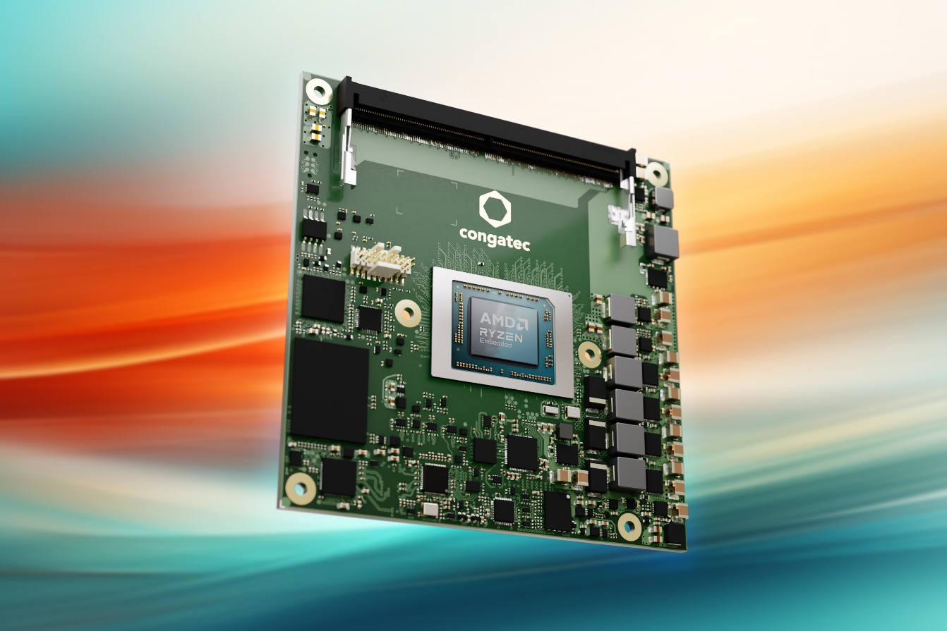

組込み、およびエッジ コンピューティング テクノロジーのリーディング ベンダーである [コンガテック（congatec）](https://www.congatec.com/jp/)は、AMD Ryzen Embedded 8000シリーズ プロセッサーを搭載した新しいCOM Express Compact コンピューター・オン・モジュールを発表します。 最大8個の「Zen 4」コアと革新的なXDNA™ NPU、パワフルなRadeon RDNA 3™ グラフィックスを内蔵した、新しい Ryzenプロセッサーを専用コンピューティングコアとして搭載した新しいモジュールは、AI推論で最大39テラ・オペレーション/秒（TOPS）の優れたパフォーマンスを発揮します。

これにより、新しい conga-TCR8 Type 6 モジュールは、最新のAIやグラフィックス、そしてコンピューティング能力を必要とする、大量生産で価格重視のアプリケーションに特に適しています。 メディカルイメージングや試験＆計測、AIを使った POS/POI システム、プロフェッショナル ゲーミングなどの装置メーカーは、この長期利用可能な COM Express Compact モジュールを活用して、投資の安全性を確保しながらイノベーションを加速することができます。 15～54 ワットと幅広くスケーラブルな TDP レンジのモジュールは、既存設計のアップグレードにも最適です。 モジュールを交換するだけで製品を最新にすることができ、ライフサイクルやROI、サステナビリティを大幅に向上させることができます。

「コンガテックの新しい AMD Ryzen Embedded 8000 を搭載したモジュールは、革新的なアプリケーション向けのハイパフォーマンス エッジ AIプラットフォームのレンジを拡大するだけでなく、開発者にaReady.COM製品によるシステム統合のメリットを簡単に利用できるようにします。 パワフルな CPU や GPU、NPU コアを内蔵したこの新しいプロセッサー プラットフォームは、そのような統合に最適です。 カスタマーやユーザーは、コンフィグレーション済みのハイパーバイザーやプリインストールされたオペレーティング システム、機能拡張のための付随する IoTソフトウェア、および柔軟な拡張オプションによって、コストや効率、信頼性の利点を享受することができます」と、コンガテックのプロダクト マネージメント ディレクターであるマルティン・ダンツァー（Martin Danzer）は説明します。

**製品の特長**

コンガテックの新しい conga-TCR8 コンピューター・オン・モジュールは、6個、または 8個の「Zen 4」コアを内蔵した4種類の AMD Ryzen Embedded 8000 プロセッサーから選ぶことができます。 データ インテンシブ、あるいはデータ クリティカルなアプリケーション向けに、最大で 128GB の DDR5-5600 メモリを実装することができ、エラー訂正コード（ECC）をサポートします。 内蔵された AMD XDNA™ NPU（16 TOPS）と、AIタスク用の GPGPUとしても使用可能な最大12個のコンピューティング ユニットを持つ AMD Radeon RDNA™ 3 グラフィックスにより、総合で最大 39 TOPS のコンピューティング能力を実現します。 また、最大4台のディスプレイで 8k解像度の没入型グラフィックス出力をサポートします。 周辺機器との高速接続のために、6つの PEG x8 Gen 4 対応の PCIe Gen 4（8 レーン）や、3つの DisplayPort（DP）インターフェース、1つの eDP または LVDS、4つの USB 3.2 Gen 2 ポート、4つの USB 2.0 ポートをサポートしています。 オーディオ信号は HAD経由で提供され、大容量ストレージは 2つの SATA 6 Gb/s ポートを使って接続するか、オプションでモジュールに実装できる NVMe SSD を使用することができます。 従来からの組込みインターフェースとして、SPI や UART、I2C、GPIO などもサポートしています。

新しい COM Express Compact モジュールは、検証済みのctrlX OS や Ubuntu、RT Linux などのオペレーティング システムがプリインストールされたアプリケーションレディの aReady.COM や、オプションのシステムが統合されたaReady.VT、IoT 接続機能を持つaReady.IOTとしても提供されます。 リクエストに応じて、モジュールにカスタマーのアプリケーションも一緒にプリインストールすることで、完成したシステムにプラグ・アンド・プレイで簡単に実装することができます。

さらに、コンガテックのハイパフォーマンス エコシステムと設計サービスにより、アプリケーション開発プロセスが簡素化されます。 サービスには、包括的なボード・サポート・パッケージ、評価用のキャリアボードと量産対応のアプリケーション キャリアボード、カスタマイズされた冷却ソリューション、広範なドキュメントとトレーニング、高速信号のインテグリティ測定などが含まれます。

新しい conga-TCR8 COM Express Compact モジュールのプロセッサーには、次のバリエーションがあります。

|  |  |  |  |  |  |
| --- | --- | --- | --- | --- | --- |
| **プロセッサー** | **TDP** | **コア数** | **スレッド数** | **ベース クロック /ターボ** | **演算ユニット数** |
| AMD Ryzen™ Embedded 8845HS | 45 W  (35-54 W) | 8 | 16 | 3.8 / 5.1 | 12 |
| AMD Ryzen™ Embedded 8840U | 28 W  (15-30 W) | 8 | 16 | 3.3 / 5.1 | 12 |
| AMD Ryzen™ Embedded 8645HS | 45 W  (35-54 W) | 6 | 12 | 4.3 / 5.0 | 8 |
| AMD Ryzen™ Embedded 8640U | 28 W  (15-30 W) | 6 | 12 | 3.5 / 4.9 | 8 |

新しい conga-TCR8 モジュールの詳細については、以下のサイトをご覧ください。

<https://www.congatec.com/jp/products/com-express-type-6/conga-tcr8/>

COM Express 規格の詳細情報については、以下のサイトをご覧ください。

<https://www.congatec.com/jp/テクノロジー/com-express/>

**##**

**コンガテック（congatec）について**

コンガテックは、組込み、およびエッジコンピューティング製品とサービスにフォーカスした、急速に成長しているテクノロジー企業です。 ハイパフォーマンス コンピューターモジュールは、産業オートメーション、医療技術、ロボティクス、テレコミュニケーション、その他の多くの分野の幅広いアプリケーションやデバイスで使用されています。 コンガテックは、成長する産業ビジネスにフォーカスする、ドイツのミッドマーケットファンドである株主のDBAG Fund VIIIに支えられており、これらの拡大する市場機会を活用するための資金調達とM&Aの実績があります。 また、コンピューター・オン・モジュールの分野では、世界的なマーケットリーダーであり、新興企業から国際的な優良企業まで優れた顧客基盤を持っています。

詳細については、コンガテックのウェブサイト<https://www.congatec.com/jp>、または[LinkedIn](https://www.linkedin.com/company/455449)、[X](https://twitter.com/congatecJP)（旧 Twitter）、[YouTube](http://www.youtube.com/congatecAE)をご覧ください。

AMD、AMD ロゴ、およびその他の AMD マークは、AMD Corporation またはその子会社の商標です。

**■本製品に関するお問合せ先**

コンガテックジャパン株式会社 担当：山崎

TEL: 03-6435-9250

Email: sales-jp@congatec.com

**■本リリースに関する報道関係者様からのお問合せ先**

（広報代理）オフィス橋本 担当：橋本

Email: congatec@kitajuji.com

テキストと写真は、以下のサイトから入手することができます。

<https://www.congatec.com/jp/congatec/press-releases.html>